Ergo Tips - Koken

Marieke Haverkamp en Laurie Barents, Koninklijke Visio

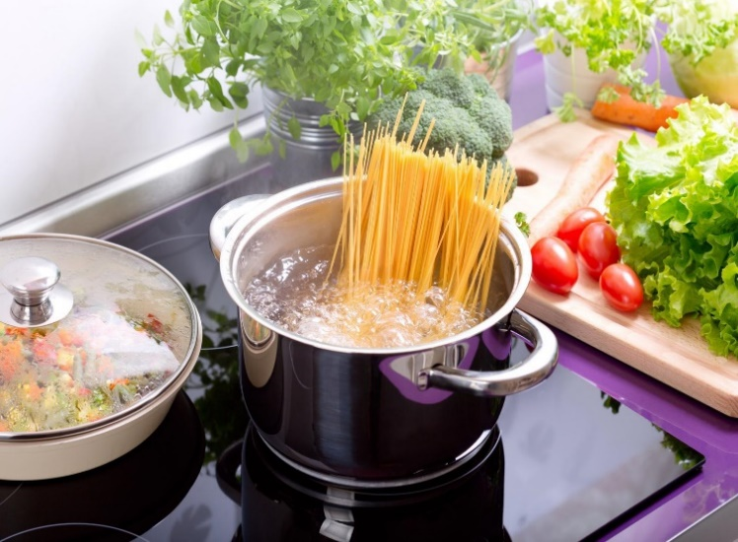

Wat is een goede voorbereiding voor het koken? Hoe kun je bijvoorbeeld op een gemakkelijke manier groenten snijden? Koken kan een hele uitdaging zijn als je slechtziend of blind bent. In dit artikel vind je tips.

Ook geven we kort informatie over kookplaten, warmtebronnen en welke verschillende manieren van koken er zoal zijn.
In het artikel Inrichting van de keuken vind je hier uitgebreide informatie over.

Vind je het lastig om te koken en wil je dit liever onder deskundige begeleiding leren? Dat kan bij Koninklijke Visio. Aan het einde van het artikel vind je meer informatie.

Tip: Je kunt de diverse kooktips ook op video bekijken of beluisteren. De serie Koken met Visio is bedoeld voor wie een visuele beperking heeft. De video’s zijn goed te volgen wanneer je alleen luistert.
Ga naar de serie Koken met Visio op het Kennisportaal.

Welke kookplaten en type warmtebronnen zijn er?
Je kunt koken op verschillende type warmtebronnen:

- Inductie: Elektromagnetische stralen verwarmen de bodem van de pan.
De inductie kookplaat reageert op de pan: zodra de pan eraf gehaald wordt, wordt de inductie kookplaat uitgeschakeld. Inductie is veilig en makkelijk in gebruik. Daarnaast is het duurzaam en zuinig.
- Gas: Bij koken op gas wordt de pan door een vlam verwarmd.
- Keramische kookplaat: de pan wordt verhit door een warmtebron onder een glasplaat.
- Elektrische kookplaat: bij koken met elektrische kookplaten wordt de pan verhit door een warmtebron van metaal. Dit type kookplaten wordt vrijwel niet meer gemaakt.

De meeste tips die je in dit artikel gaat lezen kun je toepassen op bovenstaande warmtebronnen. Er zijn ook andere manieren van koken, hierover geven we aan het einde meer informatie.

Niet elke warmtebron is even toegankelijk voor slechtziende of blinde mensen. Denk hierbij bijvoorbeeld aan het gebruik van voelbare knoppen in plaats van tiptoetsen of displays. Bedenk ook dat de ene warmtebron veiliger kan zijn dan de andere als je verminderd of geen zicht hebt. In het artikel “Inrichting van de keuken” gaan we hier verder op in.

Voordat je met koken begint
Voordat je met koken begint is het goed om alvast voor jezelf een aantal vragen beantwoord te hebben. Om je hiermee te helpen hebben we ze op een rijtje gezet.

1. Wat ga ik maken?
Mocht je gebruik maken van een recept, lees of luister deze van tevoren goed, zodat je niet al kokend voor verrassingen komt te staan.

2. Welke ingrediënten en materialen heb ik nodig?
Verzamel eerst alle benodigdheden, zodat je tijdens het koken alles bij de hand hebt, je aandacht bij het koken kunt houden en alle handelingen op tijd kunt uitvoeren.

3. Welke stappen moet ik zetten als ik dit gerecht ga bereiden?
Voordat je begint met koken is het aan te raden om zoveel mogelijk voor te bereiden. Denk hierbij aan het snijwerk, en afwegen en afmeten van ingrediënten.

4. Waar zet ik alle spullen neer?
- Het is aan te bevelen om tijdens het koken de ingrediënten en materialen op een vaste plaats neer te zetten. Maak hierbij ook ruimte om schone en gebruikte spullen apart van elkaar te kunnen leggen.
- Het kookgerei kun je het beste op een schoon bord neerleggen. Hierdoor wordt het terugvinden eenvoudiger.

5. Hoe houd ik het aanrecht overzichtelijk?
- Ruim op wat niet meer nodig. Zet spullen terug in de (koel)kast en gebruikte spullen bij de vaat.
- Het is handig om een afvalbakje op het aanrecht of in de gootsteen te zetten, zodat je niet steeds naar de prullenbak hoeft te lopen.

6. Overige aandachtspunten
- Indien van toepassing: gebruik optimale verlichting. Op het kennisportaal vind je meer informatie. Ga naar meer informatie over verlichting in huis.
- Maak gebruik van contrast en contrasterende kleuren. Gebruik bijvoorbeeld een lichte of gekleurde snijplank op een donker aanrecht. Gebruik als het kan ter compensatie van het kijken je overige zintuigen.

Jezelf voorbereiden op het koken
- Draag bij voorkeur een schort zodat je kleren schoon blijven.
- Hang een hand-of theedoek aan een keukenhandgreep zodat je regelmatig je handen kunt afvegen. Ook is het handig om een sopje te maken in je spoelbak.
- Je kunt ervoor kiezen om voor meerdere dagen tegelijk te koken en de overige porties in te vriezen. Op deze manier hoef je niet elke dag te koken. De ingevroren porties kun je markeren, bijvoorbeeld met braille of met een spraaklabel.
- Spraak labels kun je bijvoorbeeld gebruiken met een hulpmiddel als de PennyTalks (vervanger van de PenFriend met vergelijkbare werking), dit is een sprekende labellezer in de vorm van een pen. Maar je kan ook met een app op je telefoon spraaklabels maken en gebruiken.
- Meer weten over spraaklabels?
Ga naar het artikel over de Penfriend
Ga naar de video over de Spraaklabel app

Hoe kan ik aardappels schillen?
- Ga eerst de aardappels ontpitten met een schilmesje. De eventuele pitten en ontkiemende spruiten in de aardappel zijn het best te voelen als de aardappel nog niet geschild is.
- Schil daarna op gevoel in een vaste volgorde de aardappel. Je kunt de aardappel ‘door de helft verdelen’ middels een schilbeweging door het midden (van boven naar beneden). Deze helften kun je dan in banen systematisch afschillen.
- Spoel tenslotte de aardappels af in water en voel alle aardappels na.
- Hierdoor is er duidelijk een verschil tussen de gladde delen (al geschild) en de ruwe delen (nog te schillen).

Hoe kan ik groenten schoonmaken?
- Je kunt groenten makkelijk schoonmaken door ze in een vergiet te doen, water erover te laten spoelen en met je handen de groente bewegen en voelen.
- Voorgesneden en gewassen groenten kunnen makkelijker zijn dan alles zelf te doen. Ze zijn echter wel wat duurder en minder lang houdbaar.

Hoe kan ik veilig groenten snijden?
- Maak de groente eerst ‘plat’ zodat het minder makkelijk wegrolt op de snijplank. Bijvoorbeeld een krop sla druk je meer in elkaar zodat het compacter wordt.
- Als je groenten doormidden wilt snijden: Zet het mes in het midden van bijvoorbeeld een komkommer, en snijd een klein stukje in. Omvat de groente daarna aan twee kanten met de vingers. Voel nu met het mes waar het ingesneden sneetje zit, zet hier het mes in en snijd van de handpalm af naar de snijplank.
- Kleine stukjes groenten snijden: als je rechtshandig bent snij je aan de rechterkant en werk je naar links. De rechterhand is de snijdende hand en de linkerhand is de begeleidende hand. Voor een linkshandige geldt alles andersom.
Zet de nagels in het uiteinde van de groente en buig de vingers licht. De vingertoppen zijn naar binnen gevouwen. Op deze manier kunnen de vingertoppen niet in aanraking komen met het mes. Zet het mes tegen het vingerkootje/de nagel aan en snijd door. Let erop dat je de duim en pink altijd achter de overige vingers houdt.
- Een eiersnijder kun je gebruiken bij het snijden van champignons.
- Tomaten kunnen met behulp van een tomatensnijder in plakjes gesneden worden.
- Uien kunnen goed en veilig met een uienhakker of speciaal hulpstuk van de staafmixer versnipperd worden. Er zijn ook speciale hakbakken en groentesnijders, zoals de Nicer Dicer, waarin groenten in kleine stukjes gehakt kunnen worden.

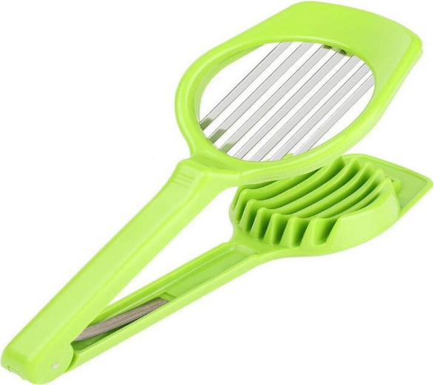
Ei / champignonsnijder

Tips tijdens het koken
- Gebruik bij het koken bij voorkeur extra ruime pannen, zodat knoeien voorkomen kan worden. Gebruik dus liever een braadpan, wokpan of hapjespan dan een koekenpan.
- Zet de pan op de warmtebron, zoals een gasfornuis, vóórdat je deze aanzet. Met de handen kun je voelen of de pan recht staat. Controleer ook de positie van de steel van de pan. Plaats deze niet boven een andere warmtebron of met de steel naar voren, hiermee voorkom je dat de pan van de warmtebron kan vallen.
- Bij het koken en braden is het advies om geen gebruik te maken van een deksel. Op deze manier houd je meer contact met wat er in de pan gebeurt.
- Door aan de vuurvaste handvatten van de pan te voelen, kun je voelen of de inhoud kookt. De handvatten van de pan gaan dan licht trillen. Als het water kookt kun je dit ook horen.
- Tijdens het koken kun je ook een anti overkookplaatje gebruiken. Dit wordt een melkwacht genoemd. Het is een glazen plaatje, dat je onder in de pan legt. Als het water kookt, begint de melkwacht te rammelen. Een melkwacht is te koop bij de hulpmiddelenleveranciers voor blinden/ slechtzienden.
- Door de juiste hoeveelheid water af te meten en dit in een waterkoker te verwarmen kookt je water vrijwel meteen. De meeste waterkokers hebben als inhoud 1,5 liter. Wil je meer water koken dan moet je dus vaker de waterkoker aanzetten.
- Je kunt een kookwekker gebruiken om de kooktijden in de gaten te houden.
- Digitale kookwekkers die werken met piepjes zijn handig. Een andere optie is om de timer op de telefoon of de slimme speaker te gebruiken. Hoe dit werkt leggen we uit op in de podcast Slimme Speaker in de keuken en het stappenplan Je iPhone als kookwekker.
- Bij het koken op gas kun je in plaats van pannenlappen, natte washandjes of goed passende ovenwanten gebruiken. Hierdoor is er minder brandgevaar. Er zijn ook siliconen ovenwanten en pannenlappen verkrijgbaar. Ook zijn er pannen waarvan de handvatten niet heet worden.
- Wil je kruiden toevoegen aan het eten? Strooi eerst wat op de hand, voordat je het aan het eten toegevoegd. Op deze manier kun je goed doseren. Je kunt ook gebruik maken van een maatschepje of theelepel.
- Wil je tijdens het roerbakken ingrediënten toevoegen? Zoek met behulp van een spatel of pollepel het midden van de pan. Laat de pollepel daar staan en giet de ingrediënten langs de lepel de pan in.
- Om te bepalen of je eten klaar is kun je koken op tijd, erin prikken met een vork of voelen met je spatel.
- Bij het afgieten is het veilig om met de pan van je af te gieten in de wasbak. Je kunt ook afgieten door een vergiet te gebruiken.

Hoe kan ik vlees bakken en braden?
- Bij het smelten van boter kun je gebruik maken van je gehoor. Gebruik geen boter waaraan het vocht is onttrokken, maar gewone margarine. Zodra de boter smelt gaat dit geluid maken. Wanneer de geluiden verminderen is de boter goed heet. Is het geluid gestopt dan is de boter verbrand.
- Bij bakken met olie kun je een kleine druppel water in de pan laten vallen, als er een sissend geluid komt is de olie goed. Een piepklein stukje vlees of broodkruimels in de pan laten vallen, levert minder spetters op. Olie spat ook minder als er een klein beetje boter toegevoegd wordt.
- Bij het bakken kun je werken op tijd: gebruik de kookwekker of timer zodat je weet wanneer het vlees gaar is. Weet je niet precies hoelang iets moet bakken of braden? Op internet kun je vaak wel vinden hoelang iets bereid moet worden.
- Een klemlepel kun je gebruiken om het vlees beter vast te pakken dan met een vleesvork.
- Kip snijden is makkelijker als deze licht bevroren is. Je kunt de kip ook knippen met een keukenschaar. De kip is gaar als je met een spatel de kip doormidden kunt krijgen.
- Bij het rullen van het gehakt komt eerst veel vocht vrij, wanneer het vocht (gespetter) minder wordt is het gehakt licht bruin.
- Het oefenen van het omdraaien van vlees kun je goed doen met een boterham of een spons of iets dergelijks in een onverhitte pan.

Welke andere manieren van koken zijn er?
Behalve bovengenoemde manieren kun je ook nog met andere apparaten je eten bereiden:

- Airfryer: airfryen is frituren zonder vet. Het is veiliger en makkelijker voor mensen met een visuele beperking dan de originele frituurpan. Met name het bakken van vlees en vis gaat heel goed. Wil je weten waar je op kunt letten bij de aanschaf van een airfyer als je blind of slechtziend bent, kijk dan eens naar een eerder onderzoek op het Visio Kennisportaal.
Lees het onderzoek over Airfryers
- Magnetron: met een magnetron kun je op een snelle en eenvoudige manier gerechten ontdooien, verhitten en koken.
- Kookstomer: dit is een elektrisch apparaat, waarbij je mandjes plaatst op een onderstel. In het onderstel gaat water, dat als stoom door de mandjes heen trekt en zo het voedsel bereidt.
- Rijst/eierkoker: heeft alle voordelen van de kookstomer, maar is beperkt te gebruiken, alleen voor rijst en eieren.

Kom je er niet uit?
Dit artikel gaf je tips over koken. Het gaat hierbij om algemene tips die vaak als prettig worden ervaren maar er zijn uiteraard ook nog andere tips die wellicht meer bij jou passen. De ergotherapeuten van Koninklijke Visio helpen je op professionele wijze met tips en praktische adviezen, met als doel om je zelfstandigheid te vergroten.

Heb je nog vragen?
Mail naar kennisportaal@visio.org, of bel 088 585 56 66.
Meer artikelen, video’s en podcasts vind je op kennisportaal.visio.org

Koninklijke Visio
Expertisecentrum voor slechtziende en blinde mensen
www.visio.org

